Kule Kitap Tanıtım Bülteni
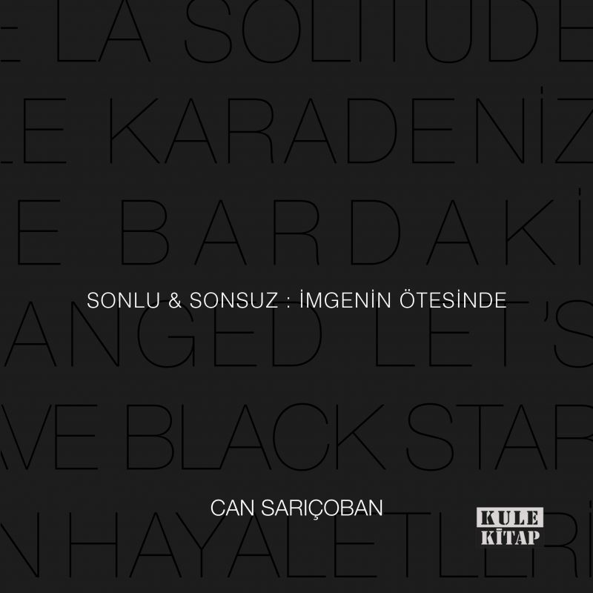 | Eser Adı: Sonlu ve Sonsuz: İmgenin Ötesinde  Yazar Adı: Can Sarıçoban  Cilt Bilgisi: TEL DİKİŞ  Kitap Dili: Türkçe  Eser Tipi: Orjinal  İç Sayfa: KUŞE CMYK 90  Kapak: BRISTOL TEL DİKİŞ 230  Yan Kapak: YOK  Selefon Türü: MAT SELEFON  Basım Tarihi: 2026  Sayfa Sayısı: 0  Kitap Boyutları: 220 X 220 mm  ISBN No: 9786256086081  Etiket Fiyatı: 2.300,00 TL  ISBN Görevlisi: Yusuf Efe Civlez  Editör Görevlisi: Dilara Altun  Son Okumacı: Dilara Altun  Mizanpajcı: Senem Yıldırım  Kapak Grafikeri: Merve Ökten
Kitap Tanıtım Yazısı : (Arka Kapak)

Can Sarıçoban, fotoğrafı yalnızca görüneni kaydeden bir araç olarak değil, düşüncenin biçim değiştirdiği bir alan olarak ele almaktadır. Felsefe disiplinindeki akademik birikimini çağdaş sanatın diliyle birleştiren sanatçı; fotoğrafı anı donduran bir belgeden çok, müdahalelerle yeniden kurgulanan bir inşa olarak konumlandırır.
Paris kulislerinden antik harabelere, dijital dünyanın parçalı gerçekliğinden doğanın müşterek yarasına uzanan bu seçki, Sarıçoban’ın ilk yıllarından olgunluk dönemine dek ürettiği çalışmaları bir araya getirirken; okuru yalnızca görsellere bakmaya değil, görüntünün ardındaki anlam katmanlarını da okumaya davet eder.
Metinle imgenin birbirini gölgelemeden tamamladığı bu ilk fotoğraf kitabı, Sarıçoban’ın yıllar içinde sanat ile felsefe arasında sürdürdüğü yolculuğun somut bir kaydı olma niteliğini taşır.
Kitabın detay sayfasına buradan ulaşabilirsiniz :
https://www.vernokitap.com/kitaplar/can-saricoban-sonlu-ve-sonsuz-imgenin-otesinde-5609.html
Kule Kitap

